Skrzynki drewniane - praktyczna ozdoba dla twojego domu!
Jeśli zastanawiasz się nad urozmaiceniem wystroju wnętrz w swoim mieszkaniu, to skrzynki drewniane zgłaszają się na ochotnika. Stworzą niepowtarzalny i nowoczesny klimat w każdym pokoju!

Poszukujesz nowoczesnych dekoracji do pomieszczeń w swoim domu? Chcesz znaleźć swój własny styl? Podpowiadamy, że skrzynki drewniane mogą stanowić wyjątkowy detal, który uzupełni wystrój w każdym pokoju. Sprawdźmy, który model najbardziej przypadnie Ci do gustu.

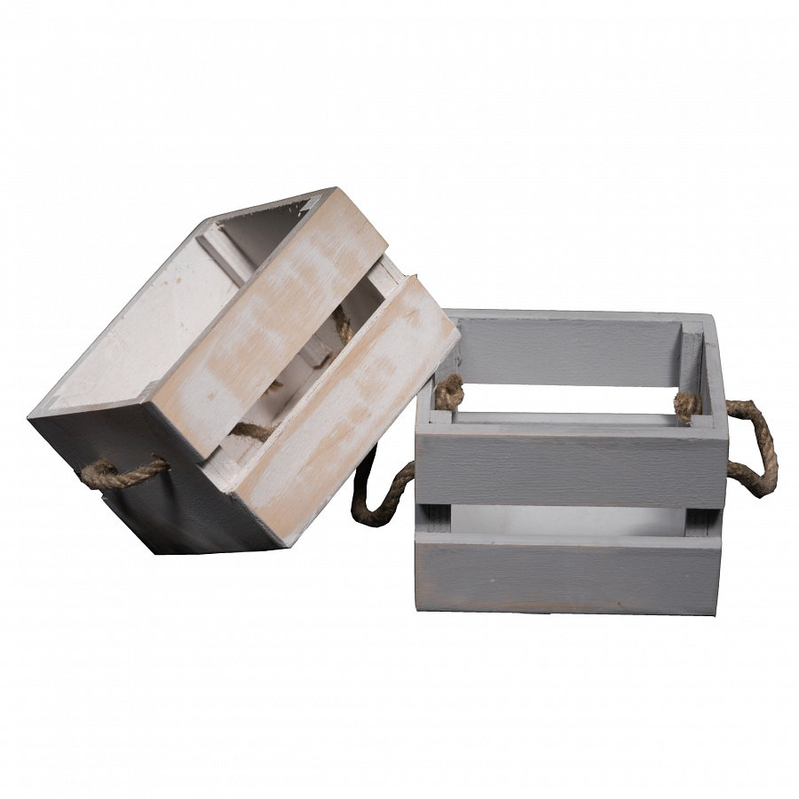
Różnorakie zastosowanie
Skrzynki drewniane to nie tylko ozdobny detal, ale także praktyczny schowek. Możesz pomieścić w nich wiele drobiazgów, które staną się w ten sposób niewidoczne i nie będą zaśmiecać pomieszczenia. Oprócz tego sprawdzą się także jako wygodne siedzisko, regał czy półka. Możesz wykorzystać ten patent w salonie, pokoju dziecięcym, sypialni, gabinecie, kuchni czy ogrodzie. Poukładasz w nich doniczki z ziołami, schowasz akcesoria kuchenne, poukładasz książki czy postawisz na nich lampkę nocną. Pomysłów są miliony, ogranicza Cię jedynie własna wyobraźnia.

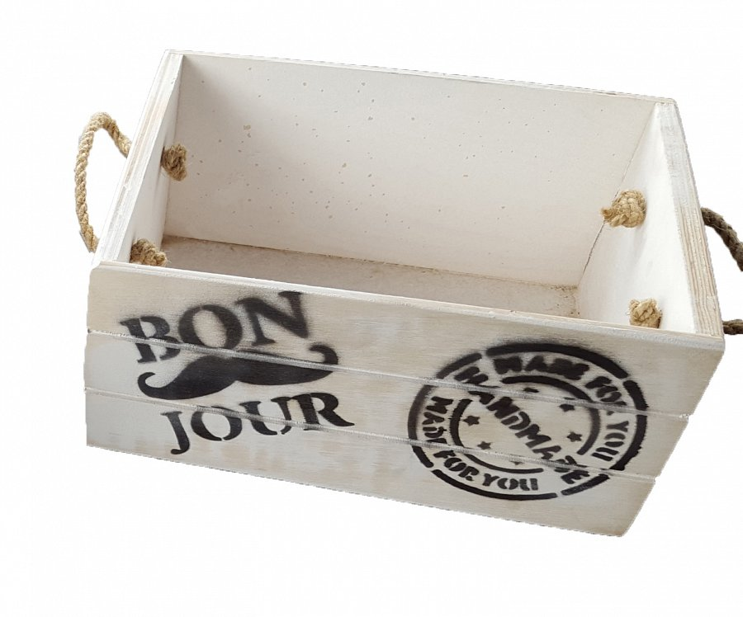
Skrzynki drewniane - gdzie ich szukać?
Jeśli poszukujesz oryginalnych dekoracji, które dopasują się zarówno do stylu nowoczesnego oraz klasycznego, to skrzynki drewniane są doskonałym rozwiązaniem. Możesz wybrać modele gładkie, bielone lub wzorzyste. Każdy z nich charakteryzuje się wysoką jakością materiałów oraz precyzyjnym wykonaniem. W ten sposób estetycznie podkreślą charakter każdego pomieszczenia.

